**Mechanika kvapalín a plynov**

**Vlastnosti kvapalín a plynov**

* **Kvapaliny –** nestlačiteľné, môžeme ich vážiť, môžeme merať objem, sú deliteľné, nemajú stály tvar (podľa nádoby), vždy vodorovný povrch, sú tekuté
* **Plyny –** sú stlačiteľné, vieme ich vážiť, merať objem, sú deliteľné, sú rozpínateľné, sú tekuté
* **Tekutiny –** spoločný názov pre plyny a kvapaliny

**Pascalov zákon**

* tlak v kvapaline, ktorý je spôsobený vonkajšou silou, ktorá pôsobí kolmo na povrch kvapaliny, je vo všetkých miestach rovnaká
* **Tlak –** označenie: p (Pa => základná jednotka pascal); p=F/S
* Tlak v kvapaline môže byť spôsobený:

1. Vonkajšou silou – p=F/S
2. Tiažou kvapaliny – p = Fg/S = m*g/S = $ρ*V*\frac{g}{S}=ρ*h*S*\frac{g}{S}=h*ρ*g$
3. Vonkajšou silou a tiažou kvapaliny – $\frac{F+F_{g}}{S}$

**Využitie Pascalovho zákona**

* Hydraulické zariadenia (brzdy, kreslo u zubára)

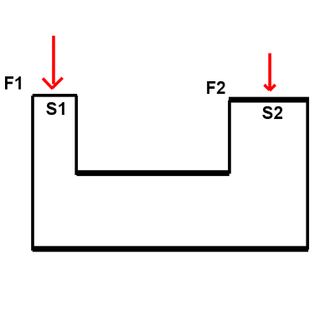

p1=p2